第二单元 写作
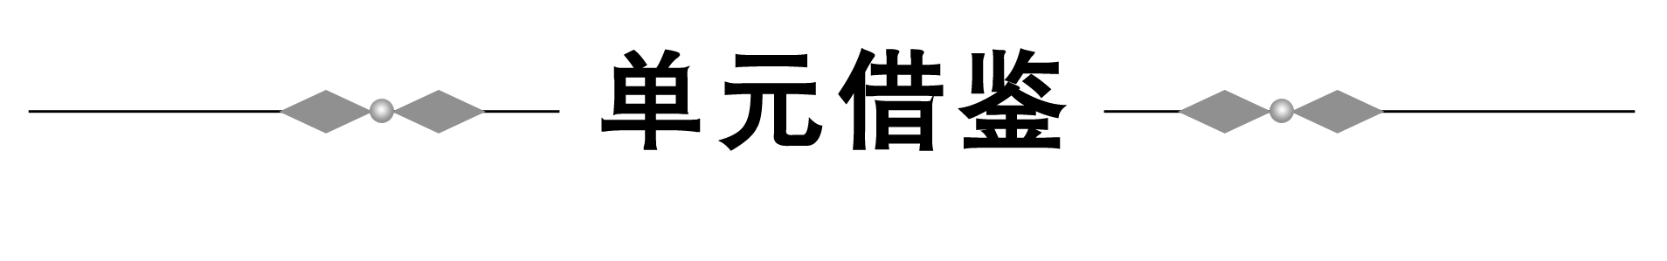
一、活用教材
本单元的内容虽已经学完，但这些历史人物仍在我们头脑中闪现，他们的精神也将在历史长河中熠熠生辉。
1．烛之武的爱国精神和不气馁的精神
烛之武在这种怀才不遇的痛苦中，并没有自暴自弃，更没有妄自菲薄，而是以惊人的毅力在寂寞中图强，饱读经书，关心时事，指点江山，激扬文字，终于在人生的最后时刻，也是最为关键的时刻，“不飞则已，一飞冲天；不鸣则已，一鸣惊人”，完成人生的最后一击，为自己的一生画上了一个完美的感叹号。时代铸就英雄。烛之武的时代早已过去，但烛之武的人生之路，至少还启示着今天的我们，在平凡的岗位上，应该爱岗敬业。即使暂处逆境，也应该不断磨砺自己，乃成大器！
2．荆轲的大无畏精神
不畏强暴、不避艰险、不怕牺牲的大无畏精神。明知“一去兮不复返”，仍然一往无前，“终已不顾”。行刺不就，身受重伤，仍拼死一搏，英雄气概，值得称道。
3．刘邦的团队精神
刘邦之所以能成就千秋大业，那是因为他拥有一个优秀的团队。在激烈险恶的斗争中，好的团队凝聚的力量无可抵挡。张良的智慧，樊哙的勇猛，刘邦的缜密(以退为进)，组成了一种力挽狂澜、绝处逢生的力量。然而项羽的团队缺乏沟通，人心涣散，项伯夜会刘邦，项羽优柔寡断，范增怒言相斥，四面楚歌的结局已露端倪。团队的力量可以决定个人命运，甚至可以决定历史的走向。
二、高考范文
刺 秦
太子的身影已在远方模糊成一个小白点，易水澎湃的声音还依稀可辨，毫无暖意的寒风吹着车上的旗子，车辕因为车子的起伏而吱吱作响，我看了一眼武阳，他也在望着易水的方向。高渐离的筑声又在心头响起，我的豪气又在胸间奔涌。
如果我的膝沾着秦国的土，那么我是在对着浑厚下跪；如果我的背挡着楚国的歌，那么我是在为激昂停留；我的呼吸有齐鲁风的节奏，我的胸怀有吴越水的温柔；我从风萧萧的燕国走向苍茫茫的秦国，我此行必死。嬴政，你的死期已到！我将以你的人头来洗刷太子的耻辱，以你的人心来告慰樊将军的英灵，以你的鲜血来偿还天下苍生的血债。嬴政，受死吧！
马车驶出燕国边境，驶过满是蔓草的旷野，驶过高峻险恶的大山，驶进人烟密集的城镇，驶进物资阜盛的城郭，离秦国越来越近，我的心越抽越紧，心中的怒火也越聚越多。
路旁时常有饿死的人的尸首，小村中常见兵士劫掠后放火的浓烟，瘦弱疲惫的农人挣扎着在田间劳作，寒风从颓坏的墙缝吹进贫寒的人家，吹在身无完衣的百姓身上。战火、杀戮带来了无边的灾难。
我买通了秦王的宠臣，秦王要在三天后召见我，我在这个夜晚对皇宫作最后的探查。我走进嬴政的书房，竹简堆满了桌子，有一束竹简摊开着，墨迹还未全干，我借手中的火读了那文字，却是秦王新写的文书，我并未想到，这竹简会改变我的行动。
回来后我两天两夜未睡，思考着竹简上的文字，那些张扬着野心却也满是雄心的文字。我的心被撕扯着：百姓的苦痛是因为战争，假若秦统一天下可还会有战争？秦的国力乃诸侯国之最强者，六国自是无与争锋，杀了秦王于天下苍生何益？太子的个人恩怨与天下生灵的命运哪一个更重要？我是太子的人，应该如何选择？两天煎熬后，我的心一痛，终于有了选择。
图穷匕见，我用匕首去刺秦王，却给了他逃跑的机会；环柱而跑，我有九次机会，却让他能拔剑伤我；倚柱而骂，我要维护太子的尊严。侍臣杀我时，我想起了天下苍生，他们没有看见我眼角的那颗英雄泪。
点评 在文章开头，作者写了易水的澎湃声、毫无暖意的寒风、车辕的吱吱作响、高渐离的筑声，渲染了特定的悲剧气氛，并为主人公的活动提供了背景。接着，文章展示了人物激烈的心灵冲突，制造悬念，以引人入胜，最后让主人公在复杂的思想斗争中做出艰难的选择，是对史实的创造性发展和合理想象。把教材的内容灵活运用，是本文最大的成功之处。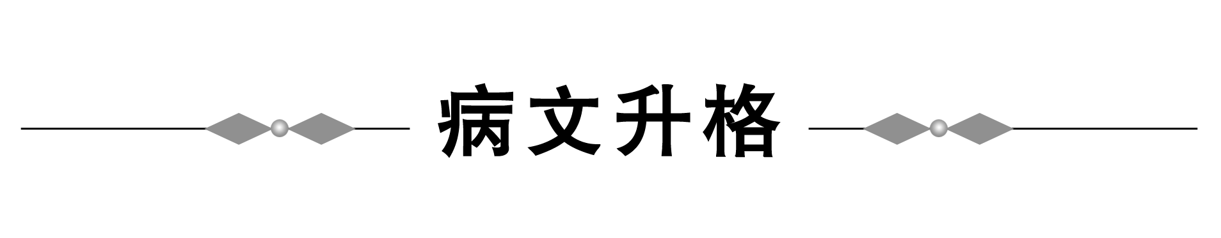

题 目
以“正视挫折”为话题，完成一篇作文。
病 文 | 剖 析
正视压力，告别痛苦  有这样一则故事：五只青蛙比赛爬高，面对高墙，围观的青蛙不停地说：“太高了！太高了！”结果四只青蛙“知难而退”，只有一只耳聋的青蛙爬到了顶点。第二次爬更高的墙，围观的青蛙不停地打气，四只青蛙获得了成功，而那只耳聋的青蛙却面对遥远的目标摔了下来。这则故事告诉我们，能否正视压力，是我们能否告别痛苦的保证。  著名京剧艺术家盖叫天，在演《花蝴蝶》时不幸折断右臂，在演《狮子楼》时又摔断右腿。在治疗中，他的腿骨被接错而无法站立。所有这些困难，都不能阻止他对艺术的探求，历经无数的磨难，付出艰辛的血汗，他最终取得了成功，成为中国最著名的京剧武打小生，扬名整个京剧艺坛。  由此看来，我们只有直面人生，正视压力，我们才能看到突破，看到希望，看到创造，看到追求。上文提到的盖叫天如此；两耳失聪后仍坚持音乐创作并获得巨大成就的“乐圣”贝多芬如此；年轻时穷困潦倒，却顽强坚持科学研究的“发明大王”爱迪生如此；在中国革命被旧势力疯狂镇压的千钧一发之际，无畏地挑起重担，率领中国人民坚持革命，最终缔造新中国的毛泽东也是如此……  相反地，我也曾在某篇文章上看到这样一件事：有一人被关在了冷柜车里，他十分害怕，开始在那里胡思乱想，一会担心自己被活活冻死，一会担心自己被闷死。于是，他不停地呼喊，但同事们早已下班，没有人能把他放出来。第二天，当人们发现他时，他已死去——不是被冻死的，因为冷气根本没打开；也不是被闷死的，因为车的上方有盖子未关死，有足够的氧气供给他——他是被活活吓死的。  所以，我们要学会傲视困难。  最后，请允许我以下面这段话作为这篇文章的结尾：“盖文王拘而演《周易》；仲尼厄而作《春秋》；屈原放逐，乃赋《离骚》；左丘失明，厥有《国语》；孙子膑脚，《兵法》修列；不韦迁蜀，世传《吕览》；韩非囚秦，《说难》《孤愤》；《诗》三百篇，大抵圣贤发愤之所为作也。”让我们都正视压力，告别痛苦吧！ | 从所拟标题看，对话题的理解还不够到位。话题中的“挫折”，有别于“压力”。以故事的形式开头，很新颖，但故事之后应作深入分析。  此段转入论证部分。先作正面论述，并详细展开。分析时应再深入，要着重抓住盖叫天当时的心态。  承上再作深入论证，事例简略，与上段构成一详一略。排比句的运用，很好地增强了文章的气势。但文章列举事实有余，深入分析不足。材料与观点之间结合得不够紧密。  此段转入反面论述。但正反之间过渡太仓促，对材料的分析也不够深入。  上文材料已很翔实，结尾一段略显多余。这里可结合标题收束上文，再点一下题意。
原 文 升 格 | 点 评
开启另一扇窗  有这样一则故事：五只青蛙比赛爬高，面对高墙，围观的青蛙不停地说：“太高了！太高了！”结果四只青蛙“知难而退”，只有一只耳聋的青蛙爬到了顶点。第二次爬更高的墙，围观的青蛙不停地打气，四只青蛙获得了成功，而那只耳聋的青蛙却面对遥远的目标摔了下来。这则故事告诉我们，能否战胜困难，我们的心态是很重要的因素。  是啊，生活就像大海，时时会有波涛汹涌之险象；而你正像海上航行的帆船，在海浪向你张开大口，要无情地吞噬你时，你必须正视你的敌人，坚定你的航向。只有顽强拼搏，你才会在险象环生之中，找出一条光明之路。  著名京剧艺术家盖叫天，在演《花蝴蝶》时不幸折断右臂，在演《狮子楼》时又摔断右腿；在治疗中，他的腿骨又被接错而无法站立。所有这些困难，都不能阻止他对艺术的探求，他相信，困难终会过去，艺术之花在饱醮了鲜血之后，终会绽放出绚丽的花朵。终于，在历经无数的磨难，付出了艰辛的汗水之后，他取得了成功，成为中国最著名的京剧武打小生，扬名整个京剧艺坛。确实，世界上最受欢迎的从来都是那些自信、勇敢，在挫折中怀着无限希望的人。马克思说过，人要学会走路，也要学会摔跤。小普林尼也说：“成功能证明一个人的幸运，而挫折则能证实他的伟大。”不管风吹雨打，若能心平气和，并能使自己融入一种精神，一种不埋怨命运多舛的精神，一种精卫填海的精神，一种踏雪而歌的精神，到那时，挫折反而能使你看到突破，看到希望，看到创造，看到追求。京剧艺术家盖叫天如此；两耳失聪后仍坚持音乐创作并获得巨大成就的“乐圣”贝多芬如此；年轻时穷困潦倒，却顽强坚持科学研究的“发明大王”爱迪生如此；在中国革命被旧势力疯狂镇压的千钧一发之际，无畏地挑起重担，率领中国人民坚持革命，最终缔造新中国的毛泽东也是如此……  相反，倘若在困难面前举步维艰，甚至悲观失望，把一时的厄运看作生命的全部和终点，让心灵在深重的阴霾下渐渐枯萎，宁可沉眠也不期冀挣扎，这样的心态注定使人生变得消沉颓废。  曾在某篇文章上看到这样一件事：有一人被关在了冷柜车里，他十分害怕，开始在那里胡思乱想，一会担心自己被活活冻死，一会担心自己会被闷死。于是，他不停地呼喊，但同事们早已下班，没有人能把他放出来。第二天，当人们发现他时，他已死去——不是被冻死的，因为冷气根本没打开；也不是被闷死的，因为车上方的盖子未关死，有足够的氧气供给他——他是被活活吓死的。实际上，人一生最大的敌人不是别人，而是他自己。  所以，我们要学会傲视挫折，笑看风云，我们要始终坚信，当一扇窗户因你而关上时，还有另一扇窗户为你开着。 | 升格后的文章扣题紧凑，第二自然段有了一段论述，避免了直接运用材料的突然性；材料的选择也把握住了正反、详略的角度，最后深化中心，是一篇很典范的议论文。
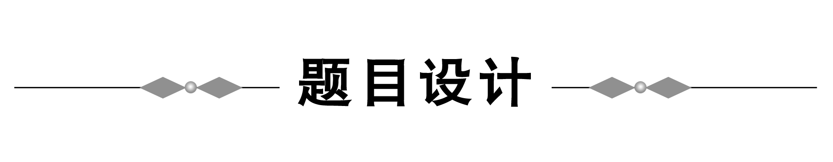
阅读下面的文字，根据要求写一篇不少于800字的文章。
1817年，法国科学院将一项科学奖颁给了默默无闻的菲涅尔。起初菲涅尔的理论遭到了法国科学院的泊松、拉普拉斯多等科学巨人的反对。因为菲涅尔的理论是违反传统的牛顿光学理论的，而泊松与拉普拉斯多又是牛顿理论的坚定支持者。最后评审委员会决定去做实验，让实验来评定菲涅尔的理论。实验的结果令持反对意见的元老们感到非常意外，事实证明菲涅尔是对的，而牛顿是错的。法国科学院的院长阿拉贡看完实验报告以后，马上决定：将这项非凡的大奖，奖给“小人物”菲涅尔。
要求：选择一个角度构思作文，自拟题目，自定立意，自选文体；不要脱离材料内容及含意的范围作文，不要套作，不得抄袭。
写作指导 这则材料的立意角度很多，如：(1)大胆质疑，敢于挑战权威；(2)不要因循守旧，勇于打破传统；(3)实践是检验真理的唯一标准；(4)小人物与大成就(大人物)……选择其中的任何一个，都可写出内容丰富的文章来。
成功范文
野百合的春天
我们为什么会失败？那是因为我们对成功的方法掌握得太多。
——题记
随波逐流，迷失的是自我；随声附和，丢失的是人格；但若一味地盲从于权威，等待你的唯有失败：我们需要的是勇于创新和坚持自我。
“如果说我比别人看得要远一点，那是因为我站在巨人的肩上”，牛顿的一句壮语成了多少志士的铮铮誓言。虽然，前人的功绩我们不能湮没，但也不能时刻奉为圭臬。如果一味地盲从，我们便会陷入权威的沼泽，失去自我，裹足不前。
有这样一个故事，读后令人沉思良久。
曾有一位先人去探寻古漠中的财富，一路寻找一路标记，结果是一去不复返。此后不断有勇士沿着先人的足迹去探宝，无一例外有去无回。许多年过去了，一位智者为了探宝，更为了探求个中原委，也背起行囊起程了。他在路上也发现沿途有很多标记，驻足思索：沿着这些标记走，无人成功，可见这条路走不通。于是他放弃现有的道路，独辟蹊径，不久找到了几代人梦寐以求的财富。回来的路上，他走过一个土丘，土丘下有一个大坑，坑中之景让他大吃一惊：一条巨大的蟒蛇，一堆森森白骨！原来先人们沿着前人作的标记走全都葬身蛇口，没有越过离财富仅一步之遥的大坑。
这是多么悲哀！可见盲从失去的不仅是人格、自我，有时还会赔上性命。而智者的成功恰恰在于他的不因循守旧，不盲从权威，也在于他的探求精神、超人的勇气和执著的信念。
“咸以孔子之是非为是非，故未尝有是非耳”，离经叛道的李贽一句狂言为黑暗的时代拨开了盲从的迷雾；“小人物”菲涅尔敢于挑战权威成就大事业。
所以，千万不要因为自己的卑微渺小便否定了自我。人无高低贵贱之分，在世界面前，我们都是平等的。不要因为他是“巨人”便认为他是对的，也不要因为我是“小人物”便认为自己是错的。正如平凡中孕育着伟大，小人物一样可以赢得辉煌。
所以，不要因为自己的平凡而妄自菲薄，也不要因为他人的伟大而对他佩服得五体投地。“金无足赤，人无完人”，“天生我材必有用”。尊重权威但不要迷信权威，不要因自己的盲从和无知而丧失前进的动力和勇气，到头来真的落个一事无成的结局。
当顽石向水滴屈服，万物感谢细雨时，我们当确信：“小人物”也会有大作为。只要我们打破盲从，坚定自我，就会像山谷中的野百合一样，拥有阳光明媚的春天！
点评 这篇文章有以下突出的优点：立意准确明了，主题积极向上；语言优美有诗意，结构严谨有章法；引用恰当翔实，行文自然流畅。

